Снятие блокады.
(Совместный тематический вечер памяти с участием родителей)
Цель: Воспитание патриотизма, любви к своему городу, любовь и уважение к старшему поколению, знакомство с историей города.
Задача: Знакомство детей с историей блокады Ленинграда.

Дети под торжественную музыку входят в зал и становятся полукругом.
Ведущий: Ребята, сегодня мы собрались в этом зале, чтобы отметить снятие блокады в городе Петра.
Потомок, знай: в суровые года,
Верны народу, долгу и Отчизне,
Через торосы ладожского льда
Отсюда мы вели дорогу Жизни,
Чтоб жизнь не умирала никогда.
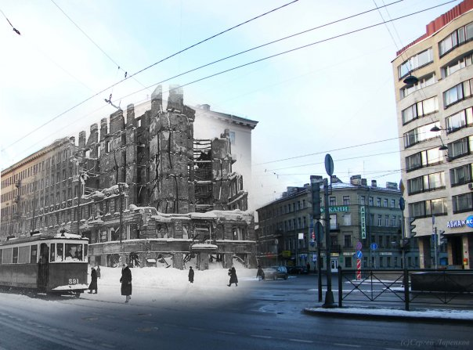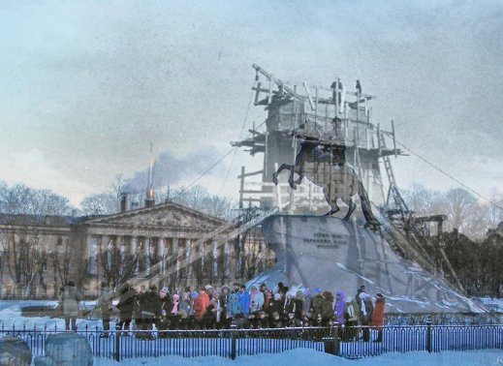
Дети садятся на места.
Ведущий: Летом 1941 года на Ленинград шла группа армий "Север", общей численностью 500 тысяч человек, под командованием генерал-фельдмаршала фон Лееба. Леебу поручалось уничтожить части Красной армии, расположенные в Прибалтике, развить наступление, захватить все военно-морские базы на Балтийском море и к 21 июля овладеть Ленинградом. 9 июля был занят Псков. 10 июля немецкие танки прорвали фронт и пошли на Лугу. До Ленинграда оставалось 180 километров. 21 августа немцы заняли станцию Чудово, перерезали Октябрьскую железную дорогу и через 8 дней овладели Тосно. 30 августа пал крупный железнодорожный узел Мга. Последняя железная дорога, соединяющая Ленинград со страной, оказалась в руках немцев. 8 сентября 1941 года гитлеровцы захватили у истока Невы город Шлиссельбург, окружив Ленинград с суши. Началась 871-дневная блокада Ленинграда.

Ребенок:
В осеннем тумане в январском снегу
Стоит Ленинград на морском берегу.
С дворцами и парками, строг и красив,
Как будто вплывает в широкий залив.
В блокадные дни, под обстрелом, в снегу
Не сдался, не сдался наш город врагу.
Здесь гордые, смелые люди живут,
И ценится всюду их доблестный труд.
Ведущий: Все мужчины ушли на фронт воевать с врагом, а в городе оставались старики, женщины и дети. Многие женщины трудились день и ночь, на заводах и ждали, когда мужчины победят врага и вернутся домой.
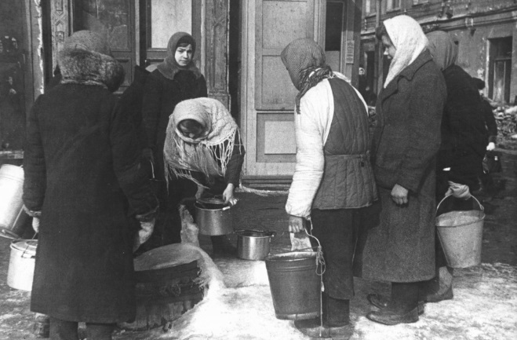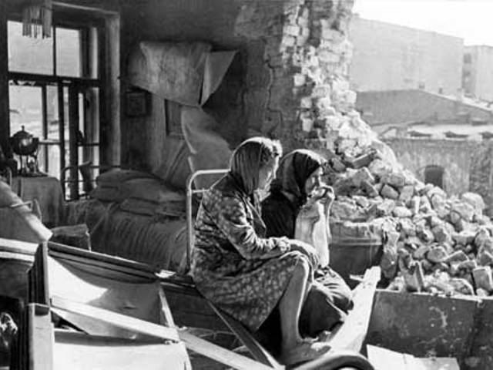
Исполняется танец девочек «синий платочек»
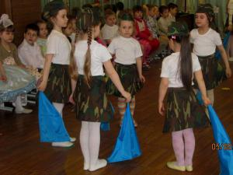

Ребенок:
Трамвай идёт к заставе,
Трамвай идёт на фронт.
Фанера вместо стекол,
Но это ничего,
И граждане потоком
Вливаются в него.
Немолодой рабочий -
Он едет на завод,
Который дни и ночи
Оружие куёт.
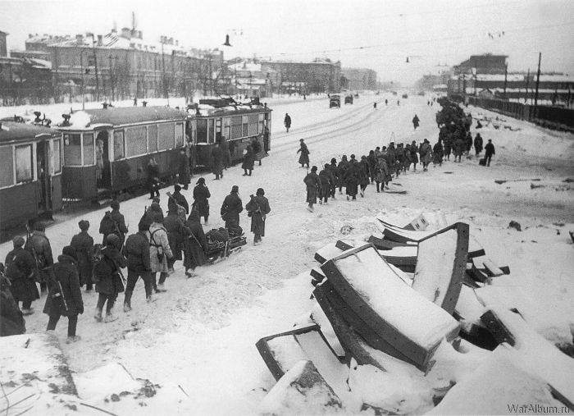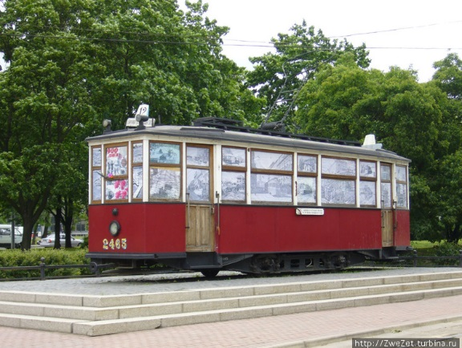

Ведущий: А сейчас мы послушаем рассказ дедушки, который ребенком пережил блокаду Ленинграда.

«Хлеб давали по карточкам, но его было очень мало и многие умирали от голода. Но ленинградцы не сдавались. Мы, дети, помогали взрослым: тушили зажигалки, сброшенные с фашистских самолетов; тушили пожары; носили воду из проруби на Неве, потому что водопровод не работал; стояли в очередях за хлебом. Несмотря на это, дети оставались детьми: мы играли в хлебные карточки, в столовую, в магазин. Любили рисовать.
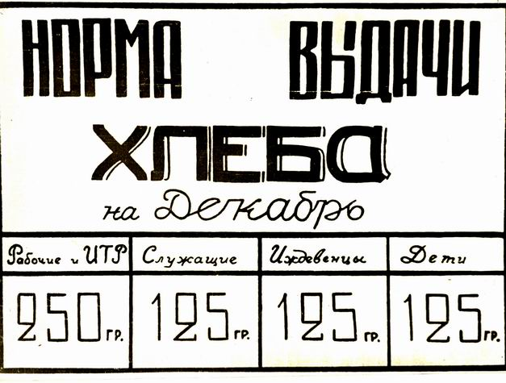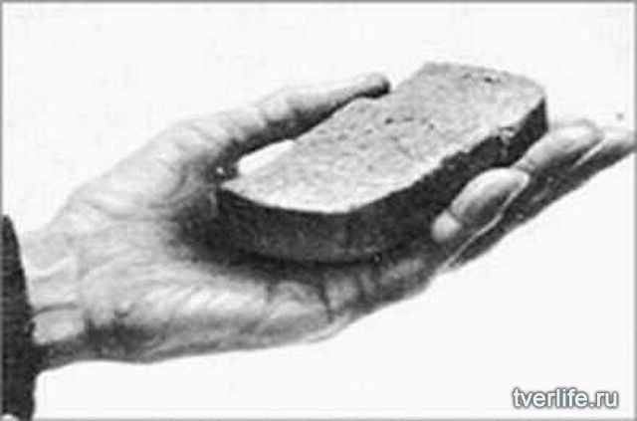

Ребенок:
Кружился снег, а город наш бомбили.
Была тогда жестокая война.
Защитники фашистов победили,
Чтоб мирной стала каждая зима.

Ведущий: Блокада была прорвана. В город опять стали приходить составы с продовольствием. Но полная победа над врагом пришла позже. Наши войны отстояли свою родину. Каждый день отдаляет нас от тех суровых военных лет. Но каждый должен знать и помнить подвиг защитников тех, кто не щадил свои жизни. В память опавших в те дни горит на Пискаревском кладбище у братских могли горит вечный огонь. Люди приносят цветы и молчат, думая о тех, кто совершил беспримерный подвиг в борьбе с фашистами, о тех, кому мы обязаны мирной жизнью. Ну а мы, уважаемые родители, вместе с вами посетим памятные знаки Ржевского коридора блокады.

